Абушенкова Светлана Сергеевна
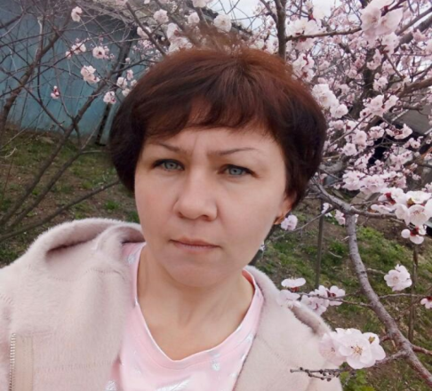
Занимаемая должность | Воспитатель
Уровень образования | Высшее
Квалификация | Преподаватель
Наименование направления подготовки и (или) специальности | «Дошкольная педагогика и психология»
Ученая степень | Нет
Ученое звание | Нет
Повышение квалификации и (или) профессиональная переподготовка (при наличии) | Развитие игровой деятельности дошкольников в свете требований ФГОС ДО  АНОДПО "Институт современного образования" г.Воронеж,  05.04.2019г, 72 ч;  Технология организации сопровождения детей с ОВЗ в ДОО в условиях реализации ФГОС  ЧУДПО СИПППИСР г. Новосибирск,07.10.2016г,36ч  Развитие речи дошкольников как компонента мыследеятельности ребенка  ГОАУ ДПО ПКИРО г. Владивосток,  18.04.2019, 24ч  Обучение по оказанию первой помощи пострадавшим в образовательной организации  «Академия госаттестации" г.Ижевск  16.06.2021г, 16ч
Общий стаж работы | 22 года
Стаж работы по специальности | 22 года
Преподаваемые учебные предметы, курсы, дисциплины (модули) | Образовательная область «Физическое развитие». Образовательная область «Познавательное развитие» Образовательная область «Речевое развитие»  Образовательная область «Социально-коммуникативное развитие»  Образовательная область «Художественно-эстетическое развитие»

=== Подписано Простой Электронной Подписью === Дата: 07.01.2021 14:13:01 === Уникальный код: 236779-74567 === ФИО: Татьяна Николаевна Кирилюк === Должность: Заведующий ===

